Python
实验报告

实验题目： 凯撒密码中文加密解密

专 业： 人工智能
姓 名： 李芝怡
学 号： 22920192203997
实验日期： 2021/3/25

<正文内容字体为黑色宋体小四>
- 实验目的

用凯撒密码加密中文，每次加密后的字符串都不一样，并且能够还原
- 实验内容

加密程序

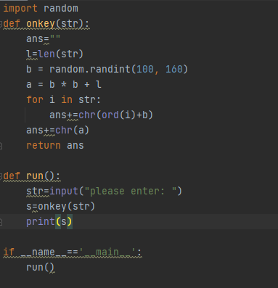

解密程序

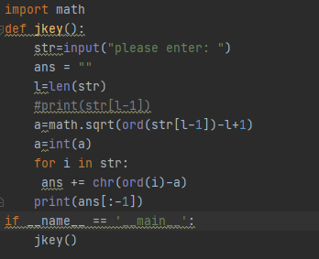

三．编程思路

因为要求相同输入每次加密的结果都不一样，所以必须要用随机数，用ord（）函数算出每个字符的unicode数值，加上随机数进行偏移后再用chr()函数转回中文字符就可以进行加密。那么问题就变成解密时如何解出这个随机数，我的想法是将这个随机数作为函数自变量，把通过函数（与输入字符串长度有关的二次函数）算出值转为字符加到字符串的末尾。这样就能通过最后一个字的值反推出随到的随机数，从而进行解密，得到原输入。

